 | 文 档 编 号 | 产品版本 | 密级
 | SJTU-RJ-2018-05-03-01 | V1.0
 | 项目名称：基于安卓平台的番茄钟app开发 |  | 共 20 页

基于安卓平台的番茄钟app开发项目
用户使用说明书

文 档 作 者： _______翟拙存_________ 日期：2018/05/03
审 核 人 员： _______王正龙_________ 日期：___/___/___
批 准 人 员： _______王正龙_________ 日期：___/___/___



Error: Reference source not found信息安全工程学院
版权所有 不得复制

目录

目录 2
摘要 4
版本历史 5
项目小组 5
1．引言 6
1.1编写目的 6
1.2项目背景 6
1.3定义 6
1.4参考资料 7
2．软件概述 8
2.1目标 8
2.2功能 8
2.3性能 8
2.3.1数据精确度 8
2.3.2时间特性 9
2.3.3适应性 9
3．运行环境 9
3.1硬件 9
3.2支持软件 10
4.使用说明 11
4.1安装和初始化 11
4.2输入 11
4.2.1数据背景 11
4.2.2数据格式 11
4.2.3输入举例 12
4.3输出 12
4.3.1数据背景 13
4.3.2数据格式 13
4.3.3举例 13
4.4出错和恢复 13
4.4.1出错输出信息 13
4.4.1出错处理对策 13
4.5求助查询 14
5.运行说明 14
5.1运行表 14
5.2运行步骤 14
5.2.1运行控制 14
5.2.2操作信息 15
5.2.3输入/输出文件 15
5.2.4启动或恢复过程 16
6.非常规过程 16
7.操作命令一览表 16
8.程序文件（或命令文件）和数据文件一览表 17
9.用户操作举例 17

摘要
摘 要: 本文档是番茄钟app项目的用户使用说明书。本文档首先对于开发小组以及开发项目做了简要的介绍，并且对应用软件的主要功能进行了概述。
其二，本文对于软件中的运行环境进行介绍，让用户了解诶运行本软件所需要的环境以及配置。
其三，本文对数据流向做了一个分析和介绍，并进行了数据流动的举例。
其四，本文介绍了用户对于本软件的使用方法以及流程，让用户对于怎样使用本软件有一个初步的了解。
其五，本文说明了软件运行过程中的运行信息，列出了运行表和运行的步骤。
其六，本文给出可能的异常操作的种类和操作的命令表、以及对用户操作的举例。
通过以上一系列的说明，我们希望本文档的读者可以对怎样使用本软件以及处理一些简单的异常有一个全面的了解。
关键词: 番茄钟app 用户 使用说明 异常处理
缩略语说明：app——应用软件

版本历史
姓名 | 日期 | 更改内容 | 版本
翟拙存 | 2018.5.3 | 撰写文档 | v1.0

项目小组
职务 | 姓名 | 学号 | 职责
组长 | 王正龙 | 515030910102 | 项目策划与监控，组织统筹，部分开发文档撰写，软件详细设计，软件编写
组员 | 翟拙存 | 515030910141 | 项目策划，美工设计，界面设计及改进，部分开发文档撰写，软件编写
 | 李玮腾 | 5140219262 | 项目可行性研究，撰写可行性研究文档，部分开发文档撰写，软件编写
 | 王晨奕 | 515030910362 | 项目任务说明书撰写，部分开发文档撰写，软件编写及测试，软件素材收集

1．引言

1.1编写目的
本文档的读者对象为使用本软件的用户群体。编写本文档的目的在于介绍开发小组和开发项目的基本情况，以及软件的具体功能，用户的使用方法，对于一些异常的处理方式等。通过阅读本文档，用户可以掌握使用本软件的操作方法，各功能的实际作用，以及该软件可以为用户提供什么样的服务。

1.2项目背景
a、项目名称：番茄钟
b、项目任务提出者：李玮腾
开发者：王正龙、王晨奕、翟拙存、李玮腾
软件实现单位：上海交通大学网络空间安全学院番茄钟app开发小组
用户：android手机用户
c、开发用操作系统：windows 7/10，macOS High Sierra
开发工具：Android Studio
Android Studio 是一个Android集成开发工具，基于IntelliJ IDEA，该工具提 供了集成的 Android 开发工具用于开发和调试
开发语言：java
支持服务：阿里云
番茄钟软件预计拥有数据同步功能，需要借助阿里云的服务器服务。
其他说明：本项目独立开发，部分模块参考日程管理类软件

1.3定义
app：应用程序，Application的缩写

番茄钟：即番茄(钟)工作法，是指把任务分解成半小时左右，集中精力工作25分钟后休息5分钟，如此视作种一个“番茄”。哪怕工作没有完成，也要定时休息，然后再进入下一个番茄时间。收获4个“番茄”后，能休息15至30分钟。

四象限法则：是时间管理理论的一个重要观念：应有重点地把主要的精力和时间集中地放在处理那些重要但不紧急的工作上，这样可以做到未雨绸缪，防患于未然。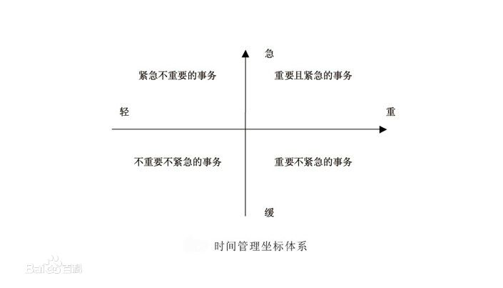
第一象限包含的是一些紧急而重要的事情，这一类的事情具有时间的紧迫性和影响的重要性，无法回避也不能拖延，必须首先处理优先解决。它表现为重大项目的谈判，重要的会议工作等。
第二象限不同于第一象限，这一象限的事件不具有时间上的紧迫性，但是，它具有重大的影响，对于个人或者企业的存在和发展以及周围环境的建立维护，都具有重大的意义。
第三象限包含的事件是那些紧急但不重要的事情，这些事情很紧急但并不重要，因此这一象限的事件具有很大的欺骗性。很多人认识上有误区，认为紧急的事情都显得重要，实际上，像无谓的电话、附和别人期望的事、打麻将三缺一等事件都并不重要。这些不重要的事件往往因为它紧急，就会占据人们的很多宝贵时间。
第四象限大多是些琐碎的杂事，没有时间的紧迫性，没有任何的重要性，这种事件与时间的结合纯粹是在扼杀时间，是在浪费生命。发呆、上网、闲聊、游逛，这是饱食终日无所事事的人的生活方式。

1.4参考资料
[1] UML for Java Programmers中文共享版, 原著：Robert Cecil Martin, 翻译：Wanghaibo; Melthaw Zhang; Orient Sun; LishiFeng.
[2] UML 2与Rose建模——从入门到精通/李波主编. -北京：清华大学出版社，2016
[3] 上海交通大学信息安全工程学院-可行性与计划阶段-番茄钟app项目任务说明书v2, 王晨奕
[4] 上海交通大学信息安全工程学院-可行性与计划阶段-番茄钟app可行性研究报告, 李玮腾
[5] 上海交通大学信息安全工程学院-需求分析阶段-番茄钟app需求规格说明书，翟拙存
[6] 上海交通大学信息安全工程学院-概要设计阶段-番茄钟app概要设计说明书，王正龙
[7] 上海交通大学信息安全工程学院-详细设计阶段-番茄钟app详细设计说明书，李玮腾
[8] 上海交通大学信息安全工程学院-概要设计阶段-番茄钟app组装测试计划，王正龙
[9] 上海交通大学信息安全工程学院-测试阶段-番茄钟app单元测试报告，翟拙存

2．软件概述

2.1目标
在现代社会，手机依赖引发的注意力分散以及拖延症越来越为人诟病，有相当大的手机用户受到上述问题的干扰，但是因为行为惯性导致无法有效地纠正。本项目面向需要提升专注力与工作效率的用户群体，旨在通过获取“番茄”奖励的激励方式，帮助用户专注工作。同时，本产品采用四象限法帮助用户合理归类并安排事件，是一款效率类的日常辅助工具。
通过上述两大功能，我们希望该产品可以达到如下目标：短期而言，番茄钟作为效率类的app能够帮助用户将注意力集中在当前的事务上并快速完成；长期来说，番茄钟试图纠正用户手机依赖的行为，养成较强的自制力和良好的生活习惯。

2.2功能
功能名称 | 具体描述
新建、修改任务 | 用户新建任务并可以修改。
设置计时 | 用户对每个任务设定计时。
反馈统计信息 | 对当日用户完成任务情况反馈。
备份与还原数据 | 用户选择备份或还原任务信息。
设定界面选项 | 用户对主界面显示设定。

2.3性能

2.3.1数据精确度
年（系统） | 4字节
月（系统） | 2字节
日（系统） | 2字节
小时（系统） | 2字节
分钟（系统） | 2字节
秒（系统） | 2字节
分钟（自定义） | 2字节
秒（自定义） | 2字节
任务总数 | 2字节
任务名称 | 1~128字节
任务正文 | 65535字节以内
奖励番茄数 | 2字节

2.3.2时间特性
本系统的专注时钟部分功能不涉及数据库的读写，正常情况下所有操作皆为即时响应，如若不然，可视为系统失去响应。
本系统的任务管理部分功能旨在为个人用户提供可靠的任务规划，预计最大任务数量在100条左右，所以任务管理工具需要能承受列出100条任务标题的时间开销和运算开销。基于任务正文65535的字节限制和Android系统对存储设备的读取速度，预计在空闲系统上执行本软件的列表读取速度在0.3秒以内。系统在文件读写的最高负载下，对任务列表的读取时间最高不超过1.0秒，否则视作程序对文件操作失去响应。

2.3.3适应性
本软件基于Android嵌入式系统，通过Java语言开发软件应用包进行安装操作。因而本软件适应于所有支持Android API的系统环境中。
本软件提供的备份功能能够将任务列表保存到外部存储设备，并取消读写限制，因此可以认为本软件的数据系统能够转移到任何理解本软件文件内部存储格式的系统中。

3．运行环境

3.1硬件
Android Emulator Details:
Name: Nexus_5X_API_P
CPU/ABI: Google Play Intel Atom (x86)
Path: C:\Users\Administrator\.android\avd\Nexus_5X_API_P.avd
Target: google_apis_playstore [Google Play] (API level P)
Skin: nexus_5x
SD Card: 100M
hw.dPad: no
hw.lcd.height: 1920
runtime.network.speed: full
hw.accelerometer: yes
hw.device.name: Nexus 5X
vm.heapSize: 256
skin.dynamic: yes
hw.device.manufacturer: Google
hw.lcd.width: 1080
image.androidVersion.codename: P
hw.gps: yes
hw.initialOrientation: Portrait
image.androidVersion.api: 26
hw.audioInput: yes
image.sysdir.1: system-images\android-P\google_apis_playstore\x86\
tag.id: google_apis_playstore
showDeviceFrame: yes
hw.camera.back: emulated
hw.mainKeys: no
AvdId: Nexus_5X_API_P
hw.camera.front: emulated
hw.lcd.density: 420
avd.ini.displayname: Nexus 5X API P
hw.gpu.mode: auto
hw.device.hash2: MD5:bc5032b2a871da511332401af3ac6bb0
hw.ramSize: 1536
hw.trackBall: no
PlayStore.enabled: true
fastboot.forceColdBoot: no
hw.battery: yes
hw.cpu.ncore: 4
hw.sdCard: yes
tag.display: Google Play
runtime.network.latency: none
hw.keyboard: yes
hw.sensors.proximity: yes
disk.dataPartition.size: 800M
hw.sensors.orientation: yes
avd.ini.encoding: UTF-8
hw.gpu.enabled: yes

3.2支持软件
开发用操作系统：windows 7/10，macOS High Sierra
软件运行操作系统：Android
支持环境：Android Emulator / Android 操作系统手机
数 据 库：Realm数据库
开发工具：
（1）建模工具：Rational Rose 2007, PowerDesigner 16.5
（2）编程工具：Android Studio 3.0, IntelliJ IDEA Community Edition 2018.1 x64

4.使用说明

4.1安装和初始化
使用安卓手机或安卓虚拟机安装开发完成的.apk文件即可运行软件，不需要进行额外的环境设置。

4.2输入
开发时由于使用安卓模拟器调试，使用鼠标和键盘输入控制信号；实际运行时，使用安卓手机触摸屏输入控制信号。
输入数据要求如下：
输入内容 | 输入者
分钟（自定义） | 用户
秒（自定义） | 用户
任务名称 | 用户
任务正文 | 用户
任务分类 | 用户
任务所属星期 | 用户
背景图片 | 用户
其中，分钟（自定义）与秒（自定义）以滑动时钟方式采集；任务名称与任务正文由键盘采集；任务分类、任务所属星期、背景图片以按钮选择方式采集。

4.2.1数据背景
数据来源：用户的点击

4.2.2数据格式
数据采集项 | 数据采集要求 | 数据采集承担者
年（系统） | 4字节 | 开发者
月（系统） | 2字节 | 开发者
日（系统） | 2字节 | 开发者
小时（系统） | 2字节 | 开发者
分钟（系统） | 2字节 | 开发者
秒（系统） | 2字节 | 开发者
分钟（自定义） | 2字节 | 用户
秒（自定义） | 2字节 | 用户
任务总数 | 2字节 | 开发者
任务名称 | 1~128字节 | 用户
任务正文 | 65535字节以内 | 用户
奖励番茄数 | 2字节 | 开发者
任务分类 | 无（选择式采集） | 用户
任务所属星期 | 无（选择式采集） | 用户
背景图片 | 无（选择式采集） | 用户
任务完成状态 | 无（选择式采集） | 用户

4.2.3输入举例
输出任务项目结合了用户输入数据与内部生成数据，包括任务标题、任务正文、任务优先级、任务所属星期、背景图片、任务完成状态、时间戳7个特征值。一个完整的任务输出实例如下图所示：

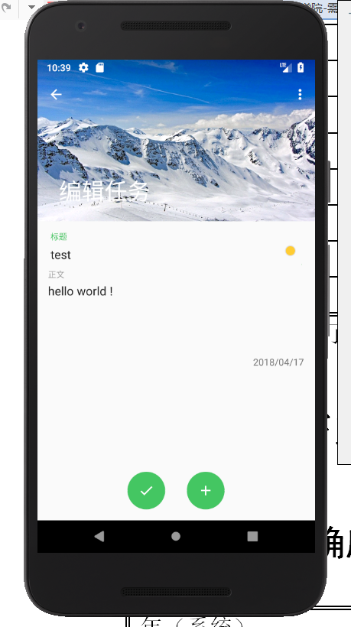

4.3输出
1. 任务信息
包括任务标题和具体内容、任务所属分类、任务所属日期、任务背景图片等必要信息，用于向用户直观展示规划任务列表。同时，这些数据也被用于实现检索、导出、备份等软件功能，用户也可对这些信息的展示方式进行个性化的设置。

2. 任务完成状态
当一个任务被新建或者修改时，该任务被认为还没有投入专注时间，即没有完成；一旦用户投入了所需的专注时间，获得了相应量的番茄，该任务就会被打上一个标有“已完成”字样的类似邮戳的图标，标志着这个任务已经被用户完成了。

4.3.1数据背景
数据去向：存储在数据库中或打印在屏幕上展示给用户

4.3.2数据格式
输出数据均为可视化界面，无格式的具体形式。

4.3.3举例
一个完整的输出界面如下图所示：

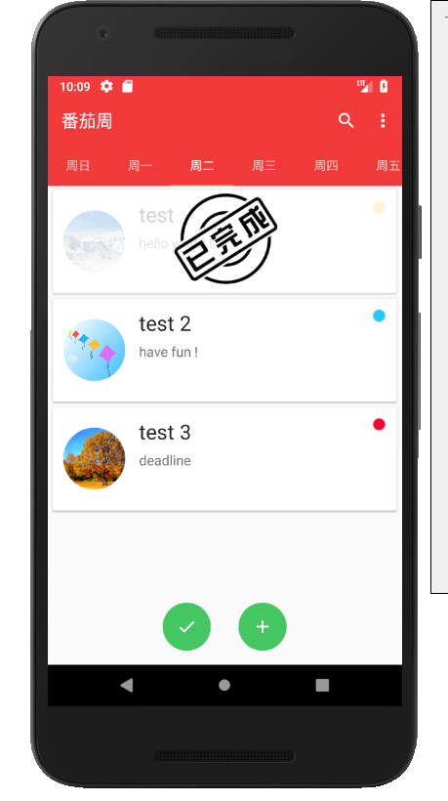

4.4出错和恢复

4.4.1出错输出信息
出错信息 | 输出形式 | 处理对策
添加、修改任务时正文为空 | 系统提示输入为空 | 等待用户输入
备份信息失败 | 系统提示备份失败 | 重新备份
导出文本失败 | 系统提示导出文本失败 | 重新导出
还原内容失败 | 系统提示还原内容失败 | 重新还原

4.4.1出错处理对策
用户输入错误：软件会对用户输入进行简单的检验，包括输入内容为空等，如果发现错误则弹出提示信息并等待用户自主修复错误，系统不进行干预。

备份恢复错误：用户使用备份、恢复选项时如果失败则会弹出失败的提示，以告知用户，用户自行检查存储目录、存储空间等确认无误后可以继续进行尝试。

再启动技术：如遇未知错误或软件逻辑设计错误，APP会被强制关闭，Android7.0以上会提示重新打开APP使其从头开始正确运行。

4.5求助查询
当系统因种种故障无法正常服务时，用户可以尝试重新启动。如果仍不能正常使用，请用户停止继续使用软件，并且联系我们制作小组，我们将在尽可能快的时间内针对用户提出的可能的异常情况给出解决方案。

5.运行说明

5.1运行表
运行情况 | 运行目的
主界面 | 用户打开该软件后的主要管理界面，以下运行情况都基于此
添加任务 | 用户添加符合自身需求的任务至任务管理列表中
对已有任务进行操作 | 用户对信息发生变化的已有任务进行修改
查找 | 当任务过多时，用户可以以标题或正文中的关键字查找指定任务
备份与恢复 | 用户选择备份或还原任务信息
显示方式设置 | 用户对主界面的显示方式进行个性化的设定
番茄钟界面 | 用户根据实际情况设置适合的专注时间
其它附加功能 | 用户可以开启智能提醒或夜间显示模式以完善自身体验

5.2运行步骤

5.2.1运行控制
运行情况 | 运行步骤
主界面 | 打开软件
添加任务 | 点击主界面下方的加号按钮
对已有任务进行操作 | 长按已有任务项
查找 | 点击主界面右上方的放大镜按钮
备份与恢复 | 点击主界面右上方的扩展功能按钮后，找到备份与恢复选项
显示方式设置 | 点击主界面右上方的扩展功能按钮后，找到显示方式设置的有关选项（仅显示本周任务、选择布局方式、根据任务优先级排列）
番茄钟界面 | 点击主界面右下方的按钮，切换至时钟界面
其它附加功能 | 点击主界面右上方的扩展功能按钮后，找到附加功能的有关选项（开启智能提醒、开启夜间显示模式）

5.2.2操作信息
运行情况 | 运行目的 | 运行步骤 | 预计运行时间
主界面 | 用户打开该软件后的主要管理界面，以下运行情况都基于此 | 打开软件 | 1秒
添加任务 | 用户添加符合自身需求的任务至任务管理列表中 | 点击主界面下方的加号按钮 | <1秒
对已有任务进行操作 | 用户对信息发生变化的已有任务进行修改 | 长按已有任务项 | 1秒
查找 | 当任务过多时，用户可以以标题或正文中的关键字查找指定任务 | 点击主界面右上方的放大镜按钮 | <1秒
备份与恢复 | 用户选择备份或还原任务信息 | 点击主界面右上方的扩展功能按钮后，找到备份与恢复选项 | <3秒
显示方式设置 | 用户对主界面的显示方式进行个性化的设定 | 点击主界面右上方的扩展功能按钮后，找到显示方式设置的有关选项（仅显示本周任务、选择布局方式、根据任务优先级排列） | <1秒
番茄钟界面 | 用户根据实际情况设置适合的专注时间 | 点击主界面右下方的按钮，切换至时钟界面 | <1秒
其它附加功能 | 用户可以开启智能提醒或夜间显示模式以完善自身体验 | 点击主界面右上方的扩展功能按钮后，找到附加功能的有关选项（开启智能提醒、开启夜间显示模式） | <1秒

5.2.3输入/输出文件
a. 文件的名称及编号
任务信息备份
b. 记录媒体；
软件根据用户操作生成
c. 存留的目录；
用户指定存储目录
d. 文件的支配
用户决定文件的保留或废弃；文件不可被其它软件调用；进行过保密处理

5.2.4启动或恢复过程
启动：在模拟器或者相应手机中打开本软件，进入主界面。
恢复：因故障暂停使用软件时，可尝试重启动或者寻求技术人员的帮助。

6.非常规过程
用户输入错误：软件会对用户输入进行简单的检验，包括输入内容为空等，如果发现错误则弹出提示信息并等待用户自主修复错误，系统不进行干预。
备份恢复错误：用户使用备份、恢复选项时如果失败则会弹出失败的提示，以告知用户，用户自行检查存储目录、存储空间等确认无误后可以继续进行尝试。
再启动技术：如遇未知错误或软件逻辑设计错误，APP会被强制关闭，Android7.0以上会提示重新打开APP使其从头开始正确运行。
当系统因种种故障无法正常服务时，用户可以尝试重新启动。如果仍不能正常使用，请用户停止继续使用软件，并且联系我们制作小组，我们将在尽可能快的时间内针对用户提出的可能的异常情况给出解决方案。

7.操作命令一览表
本软件为图形界面，仅靠鼠标点击或模拟键盘输入即可，无需命令操作。在真实安卓设备中只需使用触摸屏输入即可，更无需命令操作。

8.程序文件（或命令文件）和数据文件一览表
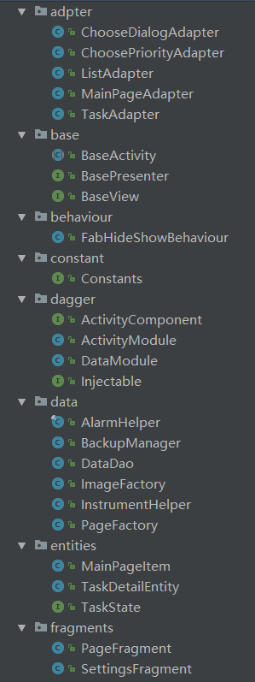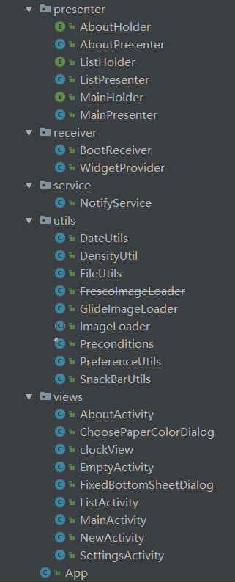

9.用户操作举例
1. 打开软件进入主界面：
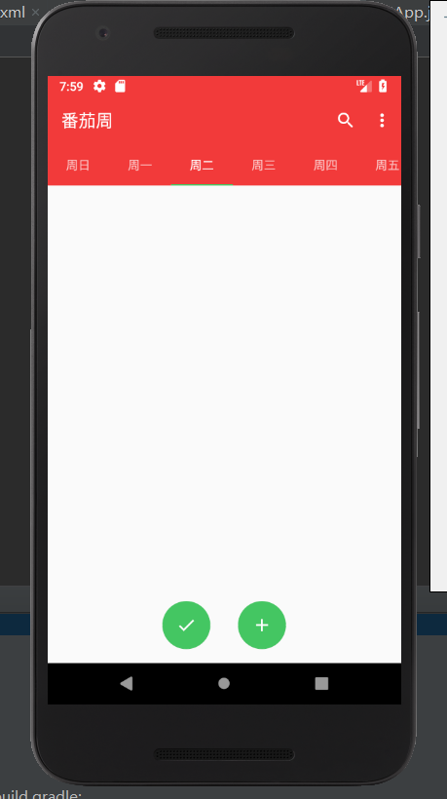

2. 添加任务，设置任务的各项信息：

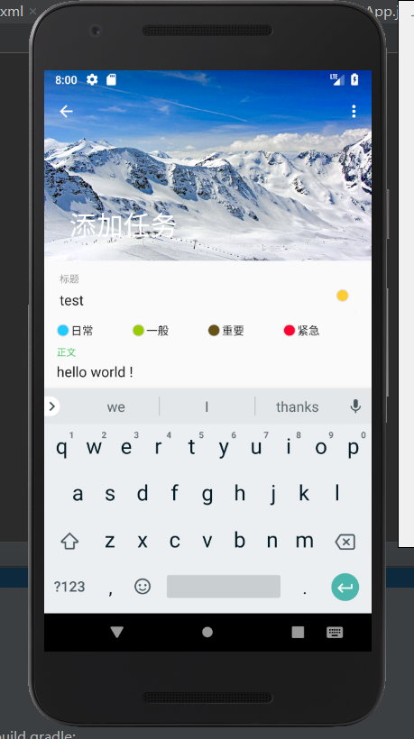

3. 添加任务后进入主界面：
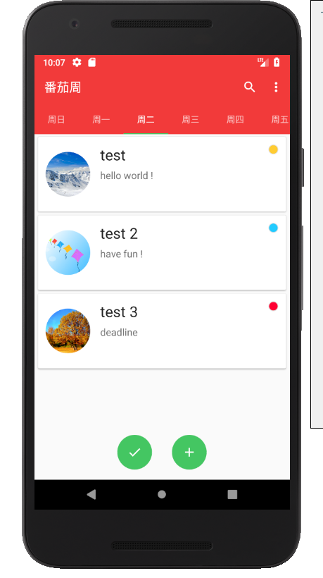
4. 编辑已有任务：
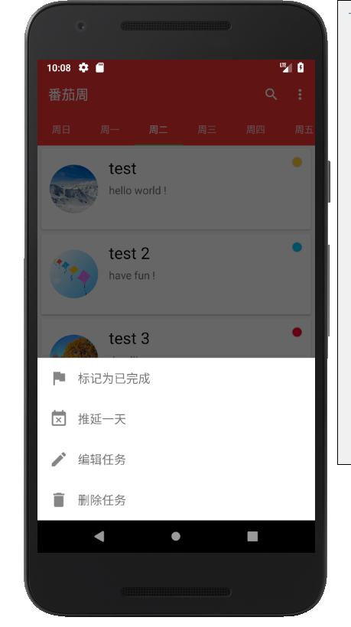
5. 标记某项任务已完成：

6. 以任务标题或正文中的关键字进行搜索：
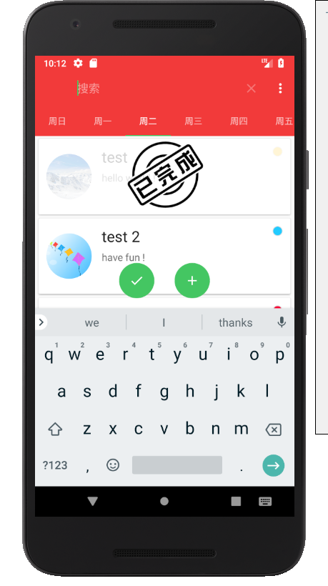
7. 设置主界面的显示方式：
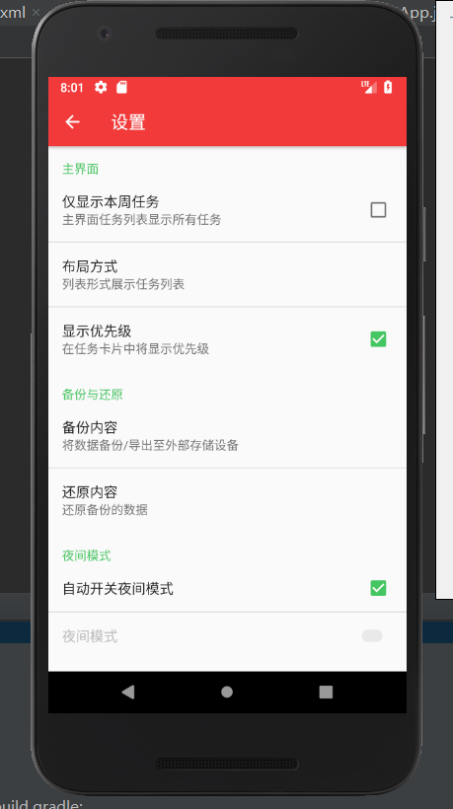
8. 进入番茄钟界面设置专注时间：
